Занятие № 39-40 Принцип действия и устройство однофазного трансформатора.

Задание: Изучить теоретический материал и составить план – конспект. Принцип действия и устройство однофазного трансформатора.

Работа однофазного трансформатора вхолостую
Трансформаторами в электротехнике называют такие электротехнические устройства, в которых электрическая энергия переменного тока от одной неподвижной катушки из проводника передается другой неподвижной же катушке из проводника, не связанной с первой электрически.
Звеном, передающим энергию от одной катушки другой, является магнитный поток, сцепляющийся с обеими катушками и непрерывно меняющийся по величине и по направлению.
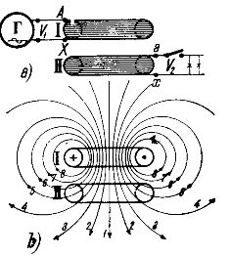
Рис. 1.
На рис. 1а изображен простейший трансформатор, состоящий из двух катушек / и //, расположенных коаксиально одна над другой. К катушке / подводится переменный ток от генератора переменного тока Г. Эта катушка называется первичной катушкой или первичной обмоткой. С катушкою //, называемой вторичной катушкой или вторичной обмоткой, соединяется цепь приемниками электрической энергии.
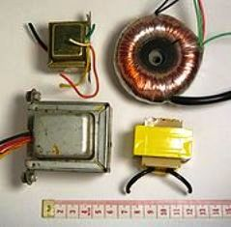
Принцип действия трансформатора
Действие трансформатора заключается в следующем. При прохождении тока в первичной катушке / ею создается магнитное поле, силовые линии которого пронизывают не только создавшую их катушку, но частично и вторичную катушку //. Примерная картина распределения силовых линий, создаваемых первичною катушкою, изображена на рис. 1б.
Как видно из рисунка, все силовые линии замыкаются вокруг проводников катушки /, но часть их на рис. 1б силовые линии 1, 2, 3, 4 замыкаются также вокруг проводников катушки //. Таким образом катушка // является магнитно связанной с катушкою / при посредстве магнитных силовых линий.
Степень магнитной связи катушек / и //, при коаксиальном расположении их, зависит от расстояния между ними: чем дальше катушки друг от друга, тем меньше магнитная связь между ними, ибо тем меньше силовых линий катушки / сцепляется с катушкою //.
Так как через катушку / проходит, как мы предполагаем, однофазный переменный ток, т. е. ток, меняющийся во времени по какому-то закону, например по закону синуса, то и магнитное поле, им создаваемое, также будет меняться во времени по тому же закону.
Например, когда ток в катушке / проходит через наибольшее значение, то и магнитный поток, им создаваемый, также проходит через наибольшее значение; когда ток в катушке / проходит через нуль, меняя свое направление, то и магнитный поток проходит через нуль, также меняя свое направление.
В результате изменения тока в катушке / обе катушки / и // пронизываются магнитным потоком, непрерывно меняющим свою величину и свое направление. Согласно основному закону электромагнитной индукции при всяком изменении пронизывающего катушку магнитного потока в катушке индуктируется переменная электродвижущая сила. В нашем случае в катушке / индуктируется электродвижущая сила самоиндукции, а в катушке // индуктируется электродвижущая сила взаимоиндукции.
Если концы катушки // соединить с цепью приемников электрической энергии (см. рис. 1а), то в этой цепи появится ток; следовательно приемники получат электрическую энергию. В то же время к катушке / от генератора направится энергия, почти равная энергии, отдаваемой в цепь катушкой //. Таким образом электрическая энергия от одной катушки будет передаваться в цепь второй катушки, совершенно не связанной с первой катушкой гальванически (металлически). Средством передачи энергии в этом случае является только переменный магнитный поток.
Изображенный на рис. 1а трансформатор весьма несовершенен, ибо между первичной катушкой / и вторичной катушкой // магнитная связь невелика.
Магнитная связь двух обмоток, вообще говоря, оценивается отношением магнитного потока, сцепляющегося с обеими обмотками, к потоку, создаваемому одной катушкой.
Из рис. 1б видно, что только часть силовых линий катушки / замыкается вокруг катушки //. Другая часть силовых линий (на рис. 1б — линии 6, 7, 8) замыкается только вокруг катушки /. Эти силовые линии в передаче электрической энергии от первой катушки ко второй совершенно не участвуют, они образуют так называемое поле рассеяния.
Для того чтобы увеличить магнитную связь между первичной и вторичной обмотками и одновременно уменьшить магнитное сопротивление для прохождения магнитного потока, обмотки технических трансформаторов располагают на совершенно замкнутых железных сердечниках.
Первым примером выполнения трансформаторов может служить схематически изображенный на рис. 2однофазный трансформатор так называемого стержневого типа. У него первичные и вторичные катушки c1 и с2 расположены на железных стержнях а — а, соединенных с торцов железными же накладками b — b, называемыми ярмами. Таким образом два стержня а, а и два ярма b, b образуют замкнутое железное кольцо, в котором и проходит магнитный поток, сцепляющийся с первичной и вторичной обмотками. Это железное кольцо называется сердечником трансформатора.
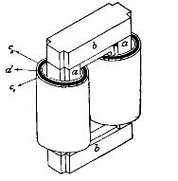
Рис. 2.
Вторым примером выполнения трансформаторов может служить схематически изображенный на рис. 3однофазный трансформатор так называемого броневого типа. У этого трансформатора первичные и вторичные обмотки с, состоящие каждая из ряда плоских катушек, расположены на сердечнике образуемом двумя стержнями двух железных колец а и б. Кольца а и б, окружая обмотки, покрывают их почти целиком как бы бронею, поэтому описываемый трансформатор и называется броневым. Магнитный поток, проходящий внутри обмоток с, разбивается на две равные части, замыкающиеся каждое в своем железном кольце.
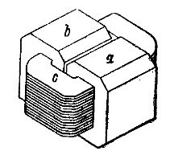
Рис. 3
Применением железных замкнутых магнитных цепей у трансформаторов добиваются значительного снижения потока рассеяния. У таких трансформаторов потоки, сцепляющиеся с первичною и вторичною обмотками, почти равны друг другу. Предполагая, что первичная и вторичная обмотки пронизываются одним и тем же магнитным потоком, мы можем на основании общего закола индукции для мгновенных значений электродвижущих сил обмоток написать выражения:
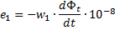
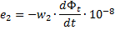
В этих выражениях w1 и w2 — числа витков первичной и вторичной обмоток, a dФt — величина изменения пронизывающего катушки магнитного потока за элемент времени dt, следовательно, есть скорость изменения магнитного потока. Из последних выражений можно получить следующее отношение:
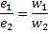
т. е. индуктируемые в первичной, и вторичной катушках / и // мгновенные электродвижущие силы относятся друг к другу так же, как числа витков катушек. Последнее заключение справедливо не только по отношению к мгновенным значениям электродвижущих сил, но и к их наибольшим и действующим значениям.
Электродвижущая сила, индуктируемая в первичной, катушке, будучи электродвижущей силой самоиндукции, почти целиком уравновешивает приложенное к той же катушке напряжение. Если через E1 иU1 обозначить действующие значения электродвижущей силы первичной катушки и приложенного к ней напряжения, то можно написать:
Электродвижущая сила, индуктируемая во вторичной катушке, равна в рассматриваемом случае напряжению на концах этой катушки.
Если, аналогично предыдущему, через E2 и U2 обозначить действующие значения электродвижущей силы вторичной катушки и напряжения на ее концах, то можно написать:
Следовательно, приложив к одной катушке трансформатора некоторое напряжение, можно на концах другой катушки получить любое напряжение, стоит только взять подходящее отношение между числами витков этих катушек. В этом и заключается основное свойство трансформатора.
Отношение числа витков первичной обмотки к числу витков вторичной обмотки называется коэффициентом трансформации трансформатора. Коэффициент трансформации мы будем обозначать k_{т}.
Следовательно, можно написать:
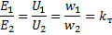
Трансформатор, у которого коэффициент трансформации меньше единицы, называется повышающим трансформатором, ибо у него напряжение вторичной обмотки, или так называемое вторичное напряжение, больше напряжения первичной обмотки, или так называемого первичного напряжения. Трансформатор, у которого коэффициент трансформации больше единицы, называется понижающим трансформатором, ибо у него вторичное напряжение меньше первичного.
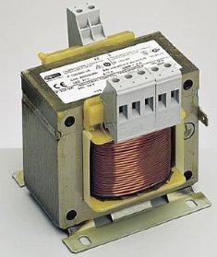
Работа однофазного трансформатора под нагрузкою
При холостой работе трансформатора магнитный поток создается током первичной обмотки или, вернее, магнитодвижущей силой первичной обмотки. Так как магнитная цепь трансформатора выполняется из железа и потому имеет небольшое магнитное сопротивление, а число витков первичной обмотки берется обычно большим, то ток холостой работы трансформатора невелик, он составляет 5—10% нормального.
Если замкнуть вторичную обмотку на какое-либо сопротивление, то с появлением тока во вторичной обмотке появится и магнитодвижущая сила этой обмотки.
Согласно закону Ленца магнитодвижущая сила вторичной обмотки действует против магнитодвижущей силы первичной обмотки
Казалось бы, что магнитный поток в этом случае должен уменьшаться, но если к первичной обмотке подведено постоянное по величине напряжение, то уменьшения магнитного потока почти не произойдет.
В самом деле, электродвижущая сила, индуктируемая в первичной обмотке, при нагрузке трансформатора почти равна приложенному напряжению. Эта электродвижущая сила пропорциональна магнитному потоку. Следовательно, если первичное напряжение постоянно по величине, то и электродвижущая сила при нагрузке должна остаться почти той же, какой она была при холостой работе трансформатора. Это обстоятельство имеет следствием почти полное постоянство магнитного потока при любой нагрузке.
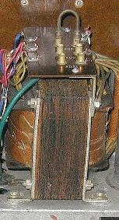
Итак, при постоянном по величине первичном напряжении магнитный поток трансформатора почти не меняется с изменением нагрузки и может быть принят равным магнитному потоку при холостой работе.
Магнитный поток трансформатора может сохранить свою величину при нагрузке лишь потому, что с появлением тока во вторичной обмотке увеличивается и ток в первичной обмотке и при том настолько, что разность магнитодвижущих сил или ампервитков первичной и вторичной обмоток остается почти равной магнитодвижущей силе или ампервиткам при холостой работе. Таким образом появление во вторичной обмотке размагничивающей магнитодвижущей силы или ампервитков сопровождается автоматическим увеличением магнитодвижущей силы первичной обмотки.
Так как для создания магнитного потока трансформатора требуется, как было указано выше, небольшая магнитодвижущая сила, то можно сказать, что увеличение вторичной магнитодвижущей силы сопровождается почти таким же по величине увеличением первичной магнитодвижущей силы.
Следовательно, можно написать:
Из этого равенства получается вторая основная характеристика трансформатора, а именно, отношение:
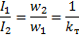
где kт — коэффициент трансформации.
Таким образом, отношение токов первичной и вторичной обмоток трансформатора равно единице, деленной на его коэффициент трансформации.
Итак, основные характеристики трансформатора заключаются в отношениях
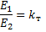
и
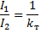
Если перемножить левые части отношений между собой и правые части между собой, то получим
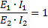
и
Последнее равенство дает третью характеристику трансформатора, которую можно выразить словами так: отдаваемая вторичной обмоткой трансформатора мощность в вольт-амперах, почти равна мощности, подводимой к первичной обмотке также в вольт-амперах.
Если пренебречь потерями энергии в меди обмоток и в железе сердечника трансформатора, то можно сказать, что вся мощность, подводимая к первичной обмотке трансформатора от источника энергии, передается вторичной обмотке его, причем передатчиком служит магнитный поток.

